
МИНОБРНАУКИ РОССИИ
Федеральное государственное бюджетное образовательное учреждение
высшего образования
«МИРЭА − Российский технологический университет»
РТУ МИРЭА
Институт информационных технологий (ИИТ)
Кафедра цифровой трансформации (ЦТ)

ОТЧЕТ ПО ПРАКТИЧЕСКОЙ РАБОТЕ
по дисциплине «Разработка баз данных»

Практическое занятие № 8

Студенты группы ИНБО-01-17 | ИКБО-42-23 Голев С.С.  . | (подпись)
Ассистент | Морозов Д.В. | (подпись)
Отчет представлен | «___»________2025 г.

СОДЕРЖАНИЕ
ЗАДАНИЕ 3
ВЫПОЛНЕНИЕ ЗАДАНИЯ 5
Подготовка БД 5
Анализ и оптимизация 5
Демонстрация атомарной транзакции 7
Моделирование аномалии 8
Моделирование неповторяемого чтения 8
Устранение неповторяемого чтения 9

ЗАДАНИЕ
Для выполнения практической работы необходимо последовательно выполнить следующие шаги, адаптируя примеры из БД «Аптека» к вашей собственной базе данных.
Задание №1: хранение паролей (BYTEA)
1. Создать справочную таблицу ролей и таблицу системных пользователей (или модифицировать существующую).
2. В таблице пользователей предусмотреть поля для хранения «сырого» пароля (только для учебной демонстрации) и его хеша (тип BYTEA).
3. Сохранить хеши паролей пользователей, используя функцию хеширования digest.
4. Выполнить запрос, проверяющий соответствие введенного пароля сохраненному хешу. Одна проверка должна быть успешной, другая - нет (допустимо сделать это в одном запросе).
Задание №2: секционирование таблицы логов
1. Создать новую секционированную таблицу для хранения логов событий.
2. Использовать стратегию секционирования по диапазонам (RANGE) по полю даты.
3. Создать две секции для периодов:
• 2-е полугодие 2024 (с 2024-07-01 по 2025-01-01).
• 1-е полугодие 2025 (с 2025-01-01 по 2025-07-01).
4. Создать секцию по умолчанию, куда будут попадать все данные, выходящие за рамки указанных диапазонов (будущее время).
Задание №3: генерация данных
Написать скрипт на PL/pgSQL для генерации 20 000 записей в диапазоне дат, покрывающем созданные секции. Сгенерированные данные должны содержать JSON-структуру с различным набором полей для разных типов событий (например, чтобы логи «продажи» отличались по структуре от логов «входа»).
Вывести сгенерированные данные – показать запросом SELECT, что данные успешно созданы и физически распределились по разным таблицам секциям.
Задание №4: анализ и поиск по JSONB
Написать три запроса:
1. Фильтрация по значению – найти записи, где числовое поле внутри JSON удовлетворяет математическому условию (например, > 800), используя операторы извлечения -> и ->>.
2. Поиск по вхождению – найти записи, содержащие точный фрагмент JSON-структуры (например, {"quantity": 5}), используя оператор @>.
3. Агрегация – посчитать сумму или среднее значение числового поля из JSON-документа.
Задание №5: модификация данных JSONB
Продемонстрировать изменение данных внутри JSON-поля:
1. Массовое добавление нового поля во все записи определенного типа.
2. Точечное изменение значения по ключу в конкретной записи.

ВЫПОЛНЕНИЕ ЗАДАНИЯ

Хранение паролей
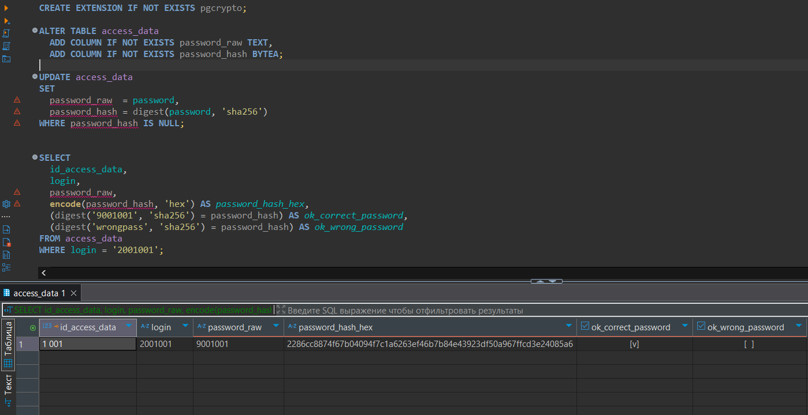
Рисунок 1 – Реализация хранения паролей

Секционирование таблицы логов
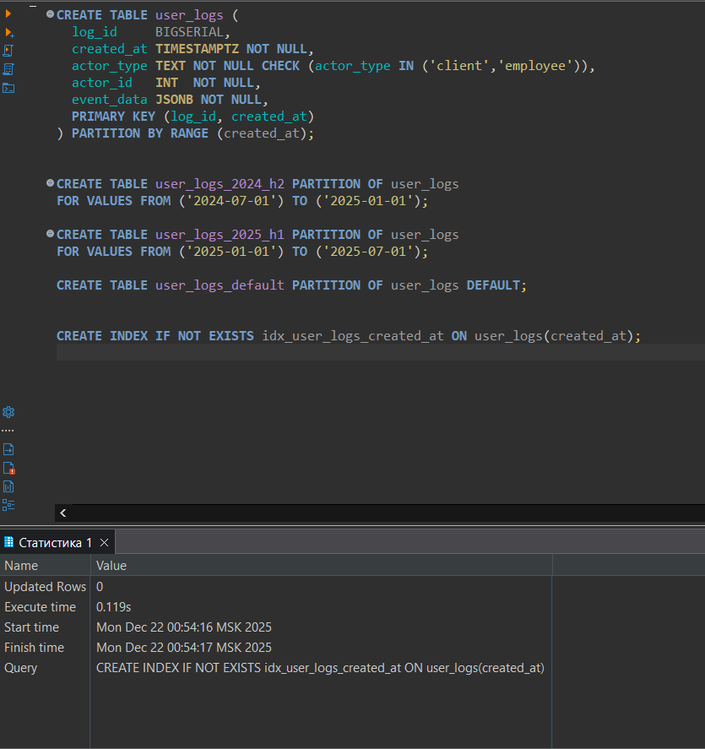
Рисунок 2 – Реализация родительской секционированной таблицы и секций

Генерация данных
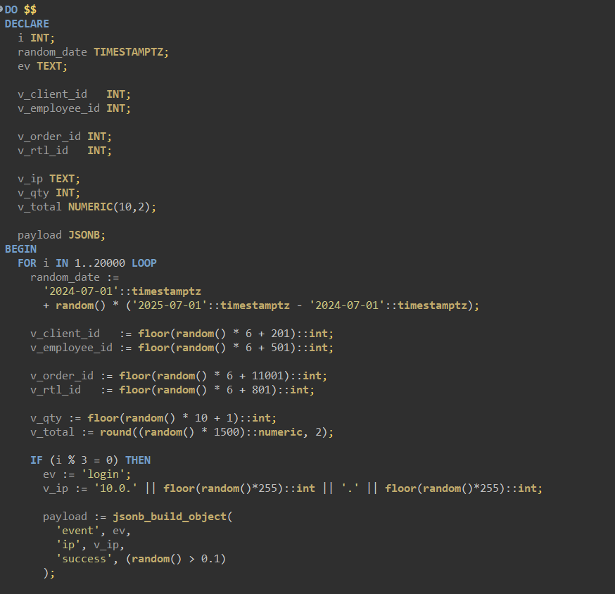
Рисунок 3 – Реализация генерации данных, часть 1
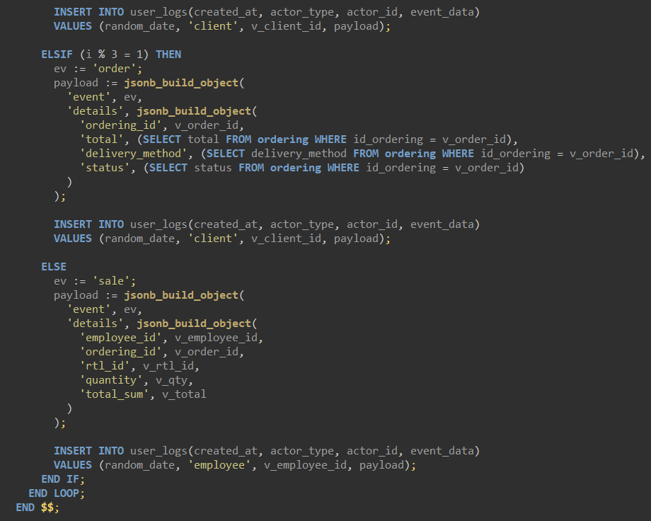
Рисунок 4 – Реализация генерации данных, часть 2
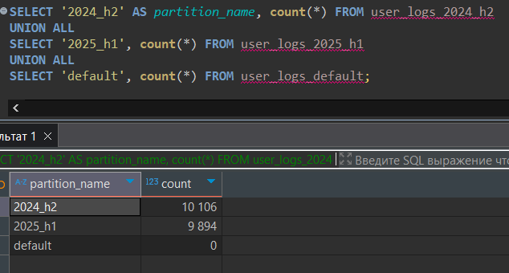
Рисунок 5 – Проверка

Анализ и поиск по JSONB
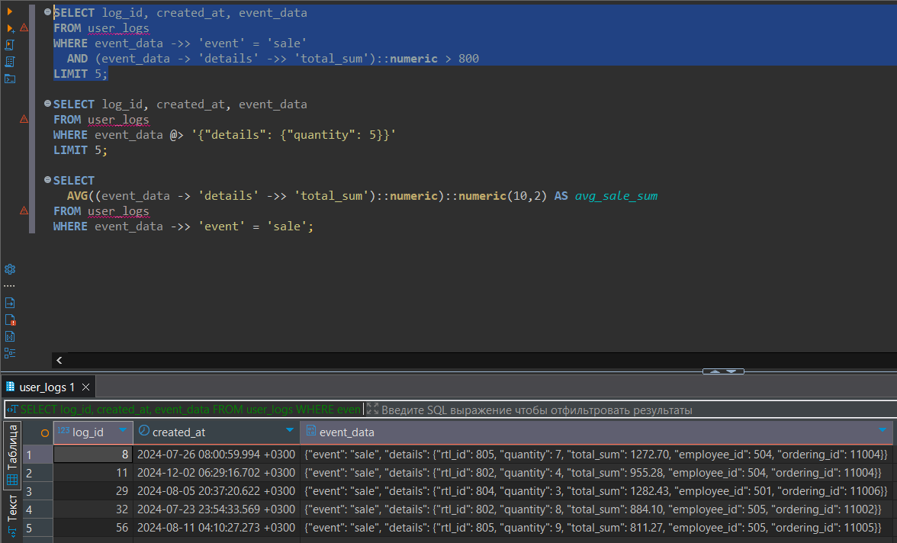
Рисунок 6 – Фильтрация по числу

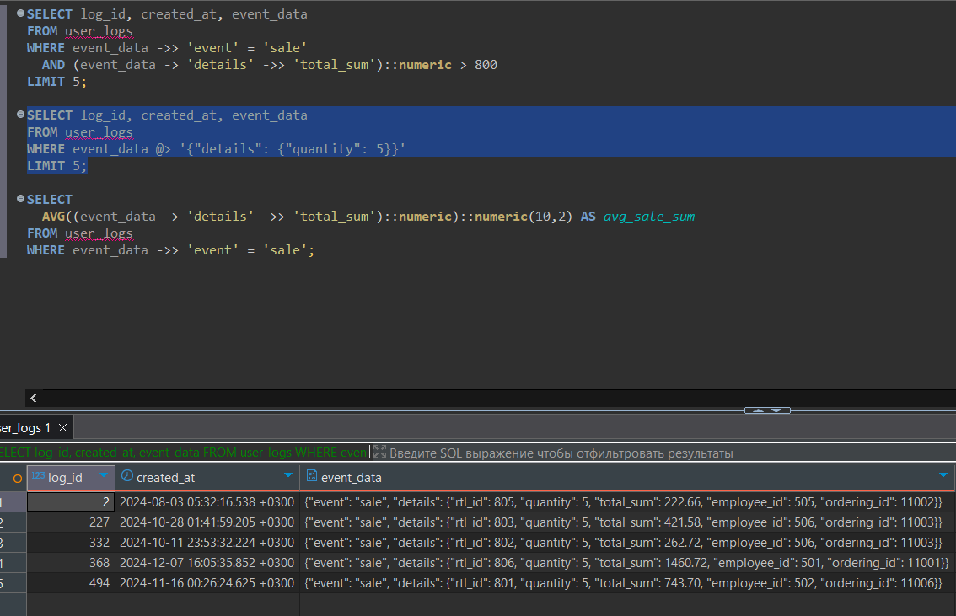
Рисунок 7 – Поиск по вхождению
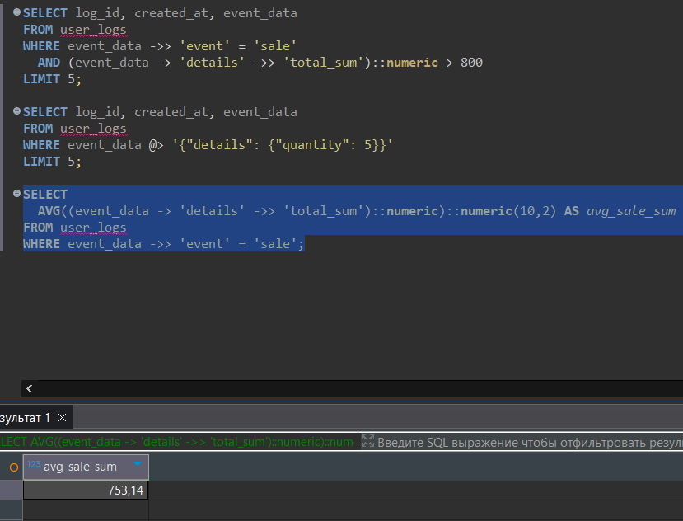
Рисунок 8– Рассчёт средней суммы

Модификация данных JSONB
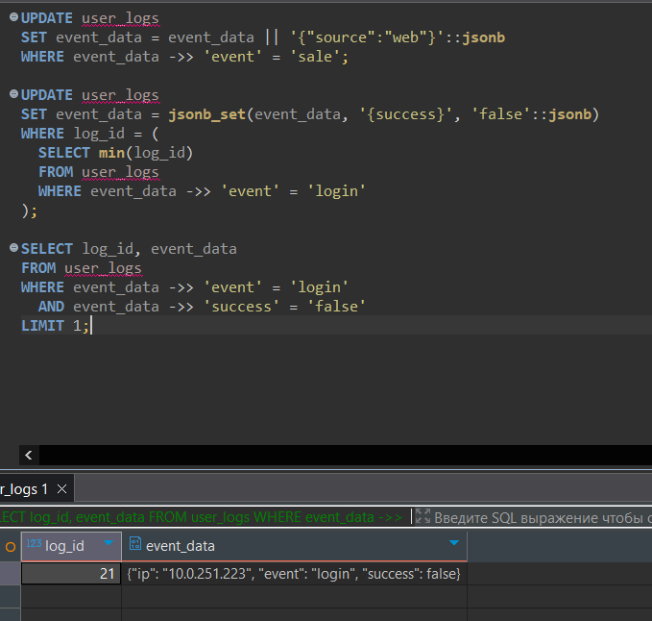
Рисунок 9– Модификация данных

